www.jeunes-agriculteurs.fr
adresse
code postal
Tel :
Fax :

ATTESTATION EMPLOYEUR
-
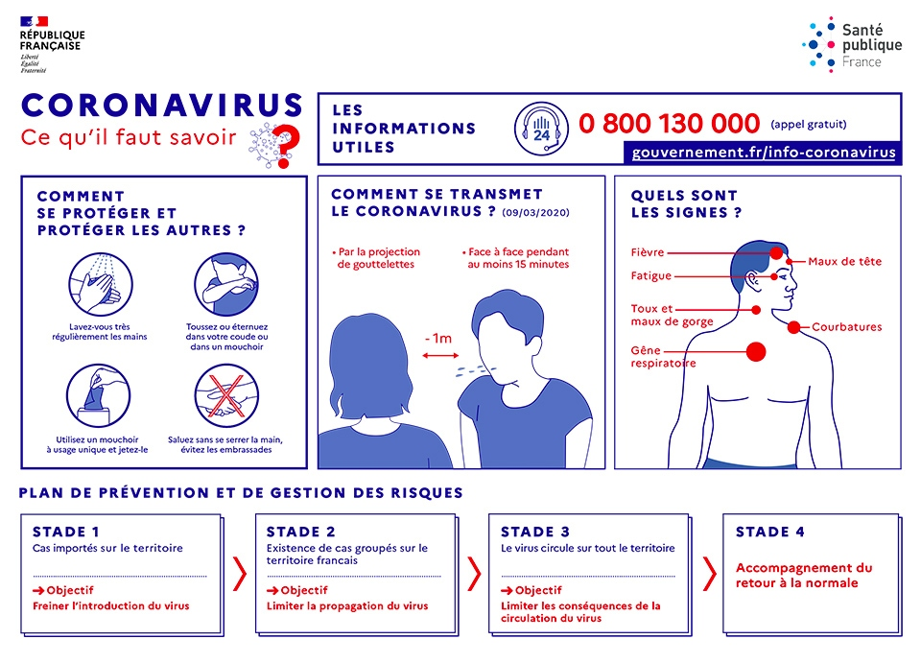
DÉPLACEMENT DÉROGATOIRE

En application de l’article 1er du décret du 16 mars 2020 portant réglementation des déplacements dans le cadre de la lutte contre la propagation du virus Covid-19

Je soussigné(e), Monsieur/Madame***, Président(e) de JEUNES AGRICULTEURS ***, dont le siège est situé ***, atteste que :

Monsieur/Madame***, né(e) le ***, demeurant ***
embauché(e) dans notre Syndicat, doit pouvoir se déplacer entre son domicile et le lieu d’exercice de l’activité professionnelle JEUNES AGRICULTEURS, afin d’occuper les missions indispensables à l’exercice de nos activités, celles-ci ne pouvant être organisées sous forme de télétravail et nécessitants des déplacements professionnels ne pouvant être différés.
Cette attestation est valable à partir de ce jour 12h pour une durée indéterminée et fera l’objet de modification, conformément aux mesures du Gouvernement.

Fait à ................................., le......../......../2020
(signature et cachet)

